Муниципальное бюджетное
дошкольное образовательное учреждение
«Детский сад комбинированного вида №41 «Скворушка»
города Невинномысска
Дополнительная платная образовательная
услуга кружок "Юный олимпиец"
Уважаемые родители!!!
Для ваших детей в детском саду организована дополнительная платная услуга - кружок «Юный олимпиец». Данная услуга, представляет собой курс занятий на 8 месяцев (с октября по май) для детей старшего возраста. Занятия проводятся 8 раз в месяц, 2 раза в неделю по 30-40 минут во 2 половине дня, стоимость одного занятия – 100 рублей.
Формы занятия – групповая совместная деятельность.
Для проведения занятий используется разнообразное спортивное оборудование: мячи разного размера и веса, баскетбольные щиты, волейбольная сетка, мишени, кегли, обручи, скакалки.
Дети познакомятся со спортивными играми: баскетбол, футбол, волейбол. В конце учебного года дети старшего возраста научатся следующим действиям с мячом:
- ведение мяча на месте и в движении (рукой и ногой);
- бросание и ловля мяча с различных исходных положений (сидя, стоя, лежа);
- бросание мяча в цель (ворота), через волейбольную сетку, в баскетбольную корзину;
- научатся самостоятельно придумывать и организовывать новые игры и упражнения.
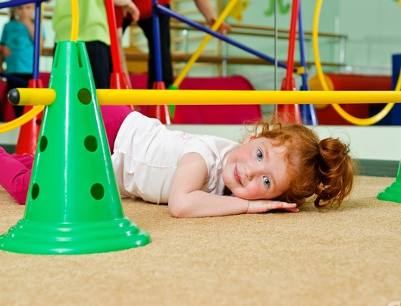
В процессе обучения предусмотрен индивидуальный подход к каждому ребенку.

Руководитель кружка воспитатель высшей категории: Людмила Викторовна Тараканчикова

